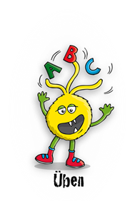
Lösungsblatt - Umlaut ableiten
Warum werden die Wörter mit ä oder äu geschrieben?
Verbinde die Wörter mit der passenden Erklärung.
Benutze für jedes Paar einen anderen Buntstift.
Kräuter wird mit äu geschrieben, weil
es von wachsen abgeleitet werden kann.

Gewächs wird mit ä geschrieben, weil
es von packen abgeleitet werden kann.

Päckchen wird mit ä geschrieben, weil
es von Raum abgeleitet werden kann.

Räume wird mit äu geschrieben, weil
es von lang abgeleitet werden kann.

Länger wird mit ä geschrieben, weil
es von Kraut abgeleitet werden kann.

